**Ганский Прокоп (Ganski Prokop)**

23 декабря 1798 года – отпевание, умер в возрасте 45 лет (родился около 1753 г) (НИАБ 136-13-919, лист 8, №21/1798-у (ориг)).

**НИАБ 136-13-919:** Лист 8. **Метрическая запись №21/1798-у (ориг).**

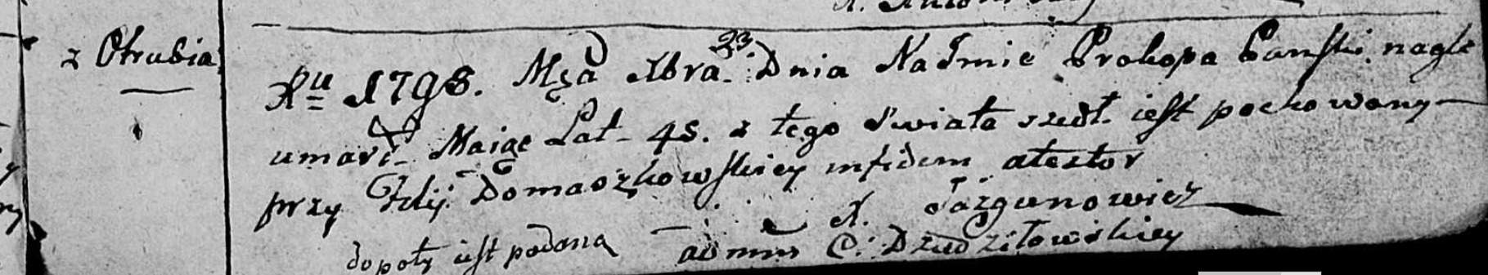

Дедиловичская Покровская церковь. 23 декабря 1798 года. Метрическая запись об отпевании.

Ganski Prokop – умерший, 45 лет, с деревни Отруб, похоронен на кладбище при филии Домашковичской.

Jazgunowicz Antoni – ксёндз.